**Processo no âmbito Geral**

1. Alteração da nomenclatura dos campos (Separação - Conferencia - Embalagem -) nos menus principais:
   1. Lista de Picking – SEPARAÇÃO
   2. Conferência de código de barras – CONFERÊNCIA
   3. Etiqueta e Peso – EMBALAGEM
2. Código do item do fabricante = Lote do fabricante
   1. Referente a entrada do item no estoque, picking 4, em que na conferência de código de barras ele não reconhece o campo de CÓDIGO DE BARRAS DO FABRICANTE (picking 2)

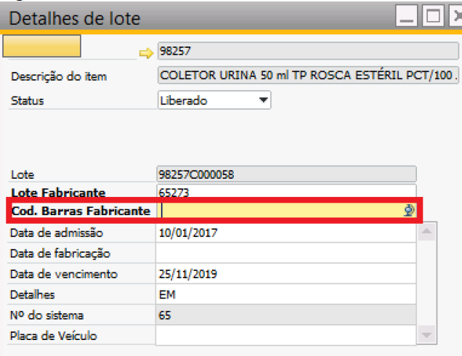

1. Usuário não necessita ser ADM para cancelar faturamento. A regra é estar habilitado nos os perfis, exceto de administrador – NO PAINEL ACOMPANHAMENTO DE PICKING

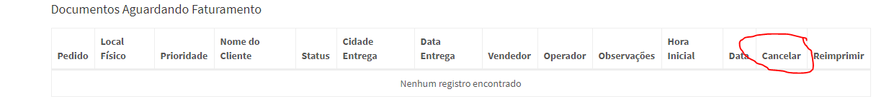

1. O Item no cadastro do SAP que não estiver marcado com o ITEM DE ESTOQUE a regra é não poder ir para o processo de picking.
2. Treinamento no ambiente (infra)- Documentação do sistema (Entender a estrutura das pastas do IIS)
3. Implantar o processo no picking para os documentos de marketing NOTA FISCAL DE ENTREGA FUTRA / ENTREGA, obedecendo a regra do SAP.
4. Em todas as etapas do processo de picking (separador, embalador, operador etc) na etapa seguinte do processo, o sistema deve sugerir o mesmo operador que iniciou o processo.

**Picking 1**

1. Limpar o campo quando NF for cancelada, voltando para o **status N  
Observação:**  Para obter esta funcionalidade, é necessário que o Addon esteja instalado na máquina do usuário que for realizar o cancelamento (por exemplo, a Emilene).

2. Pedido Duplicado não limpa o campo de status, permanece o mesmo do pedido anterior e consequentemente não vai pra picking.

**Observação:**  Para obter esta funcionalidade, é necessário que o Addon esteja instalado na máquina do usuário que for realizar a duplicação do pedido.

**Picking 2 - Separação**

1. Alterar nomenclatura dentro do processo do picking 2 as nomenclaturas abaixo ( LISTA DE PICKING):
   1. Documentos em aberto = AGUARDANDO SEPARAÇÃO
   2. Documentos Aguardando Separação Futura = AGUARDANDO SEPARAÇÃO FUTURA
   3. Documentos Pendentes = SEPARAÇÃO PENDENTE
   4. Transferências e Ordens de Produção OK
2. Alterar nomenclatura dentro do processo do picking 2 as nomenclaturas abaixo ( ACOMPANHAMENTO DE PICKING):
   1. Documentos em Separação – Lista de Picking / Coletor = EM SEPARAÇÃO
   2. Documentos em Conferência = EM CONFERÊNCIA
   3. Documentos em Embalagem = EM EMBALAGEM
   4. Documentos Aguardando Faturamento – AGUARDANDO FATURAMENTO
3. Separação Pendente - Botão de Cancelamento para o Gestor. Inserir na LISTA DE PICKING o bloco DOCUMENTOS PENDENTES um botão com opção de VOLTAR para o STATUS DOCUMENTOS EM ABERTO (que vai se chamar AGUARDANDO SEPARAÇÃO)

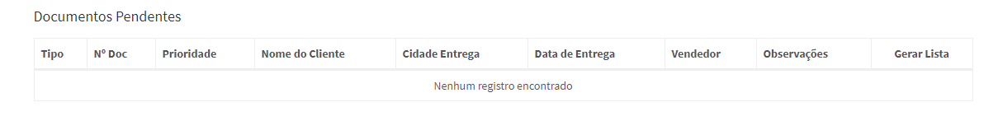

1. Gerar número sequencial no romaneio assim que for impresso.
   1. NOVA DEMANDA COMERCIAL - 2 dias
2. Criar uma sessão com opção para AGUARDANDO CONFERÊNCIA, listando os PEDIDOS DE VENDA em status já separados e não conferidos, o passo seguinte a esse processo é DOCUMENTOS EM CONFERÊNCIA (ATUAL SERÁ EM CONFERÊNCIA)

*Verificar tamanho do esforço

1. Na tela de CONFERÊNCIA DE CÓDIGO DE BARRAS no ENCERRAMENTO do picking, inserir a opção LOCAL FÍSICO

*Verificar o tamanho do esforço do trabalho.

Não precisa inserir este processo

**Picking 3 - EMBALAGEM**

1. Campo de editar (para edição do campo LOCAL FÍSICO) no processo de Embalagem
2. Automatização da balança no processo de picking
3. Correção dos erros de queda do servidor (Etiqueta de transportador em formato ZBL)

**Picking 4 – EMBALAGEM**

1. Onde está escrito Nota Fiscal alterar para NÚMERO DO RECEBIMENTO

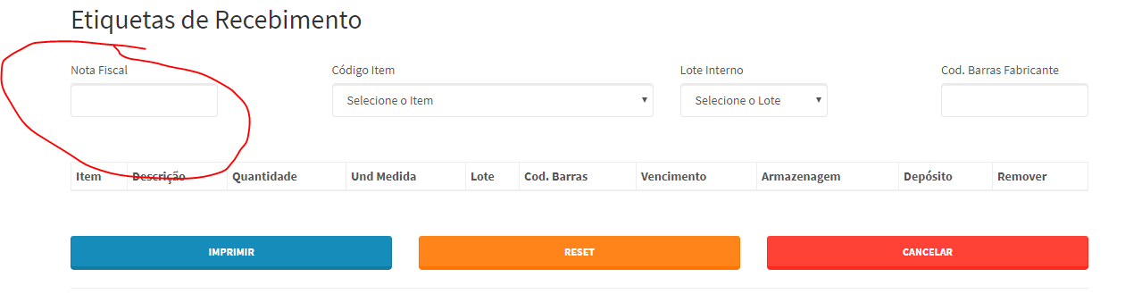

1. Alterar no menu onde está escrito Etiquetas de Recebimento = RECEBIMENTO

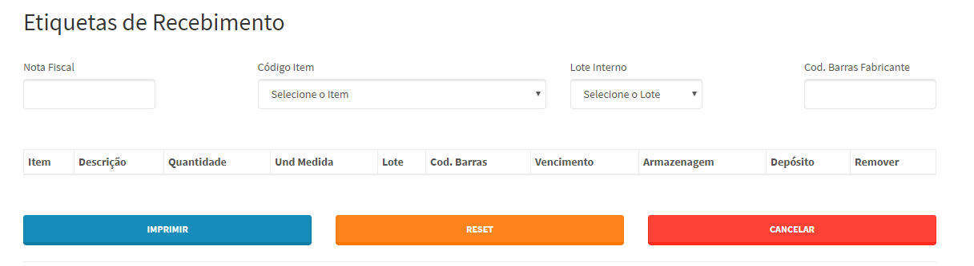

1. Ao digitar o número do recebimento e posteriormente digitar outro recebimento por engano, os dois documentos se somam. A regra é que um limpe o outro. Nunca serão impressos dois documentos juntos.
2. Caso tenhamos uma impressora com problema (ex: geladeira), qual procedimento

para imprimir em outra impressora a não ser que as movimente fisicamente. Qual a solução? Mesma regra se aplica para Gold que se tem uma impressora.

**Observação:**  Na área Administrativa, é possível configurar qual a impressora será utilizada para cada caso (geladeira/ambiente) por empresa.

1. Não está implementado o processo de Impressão de número de série